[图片重复引质疑：扬州大学医学院附属泰兴市人民医院肝胆外科论文陷舆论漩涡](https://mp.weixin.qq.com/s?__biz=Mzk0Njc5Mjk2OA==&mid=2247492682&idx=1&sn=9873e7f42d5c8be16e32bf795b7fbc4d)

诚挚君[诚挚科研](javascript:void(0);)2025-04-22 11:07:00浙江

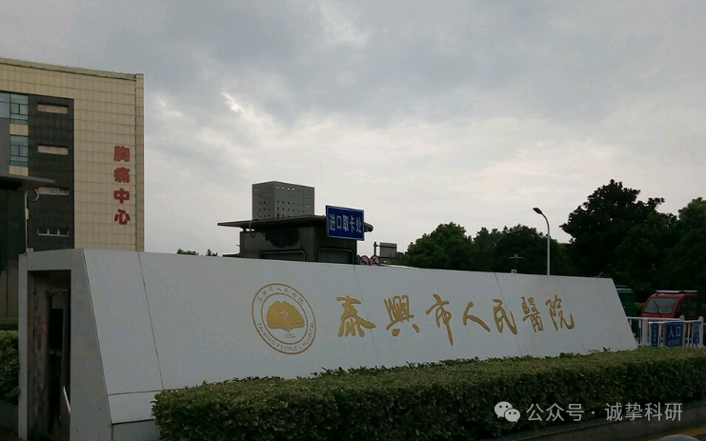

**01**

**论文信息**

2015年，来自扬州大学医学院附属泰兴市人民医院肝胆外科的 Jun Wu , Jun Zhang （通讯作者） , Bin Shen , Kai Yin , Jianwei Xu , Wencan Gao , Lihong Zhang 在Journal of experimental & clinical cancer research 期刊发表了一篇题目为：Long noncoding RNA lncTCF7, induced by IL-6/STAT3 transactivation, promotes hepatocellular carcinoma aggressiveness through epithelial-mesenchymal transition的论文。

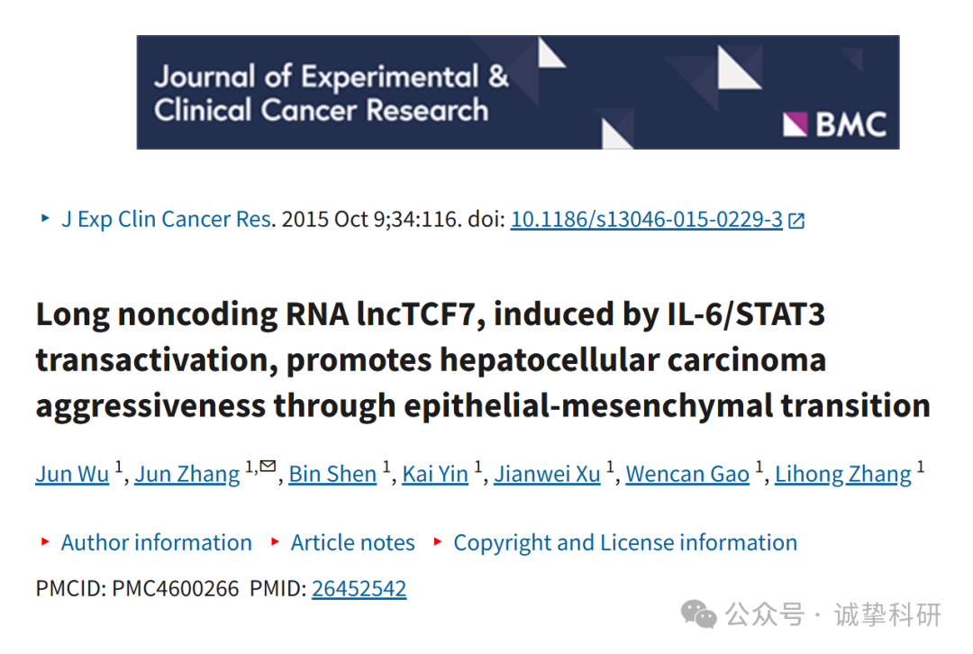

**02**

**质疑信息**

2023年2月，国际著名职业学术打假人Hoya camphorifolia 在 Pubpeer 论坛发表评论：

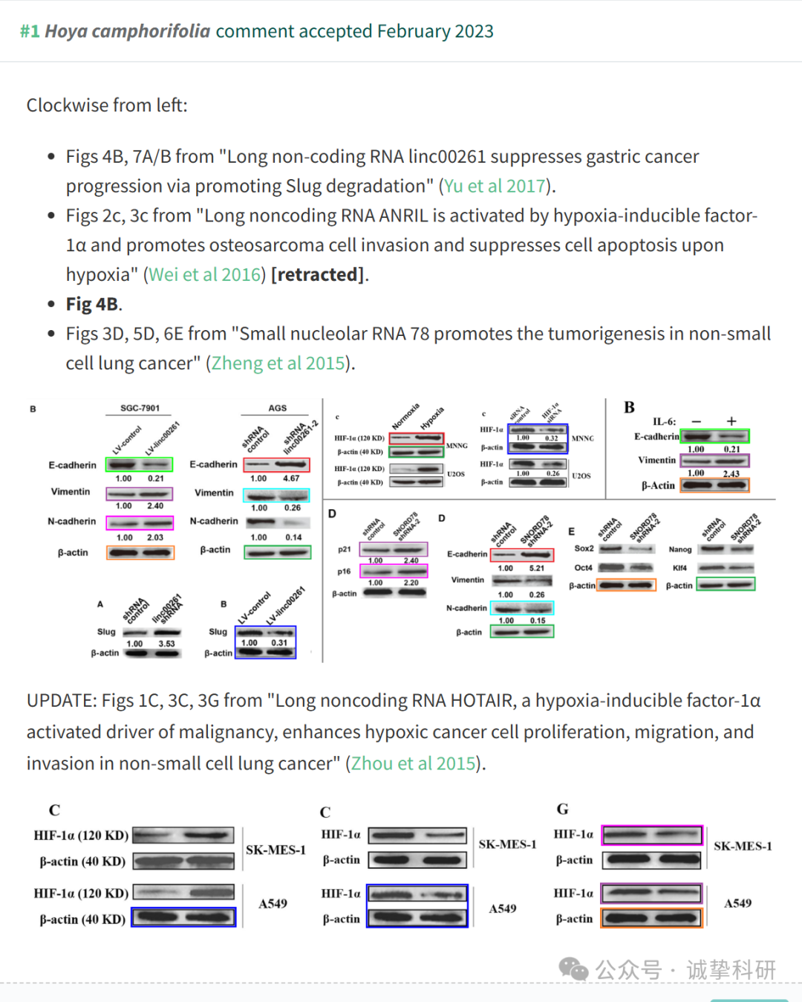

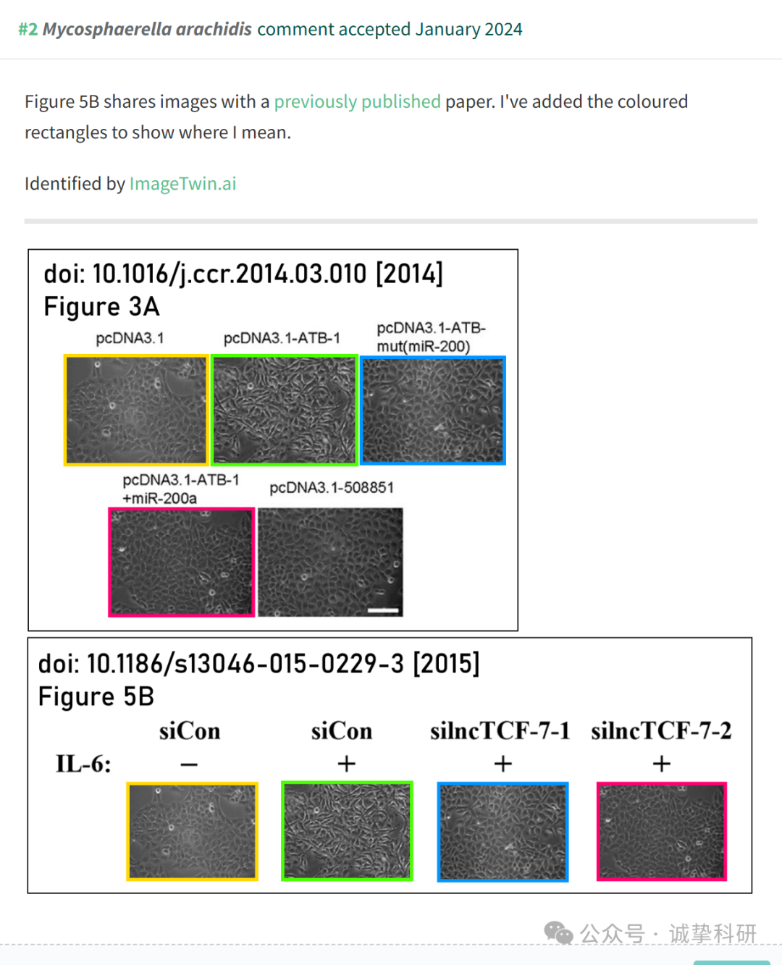

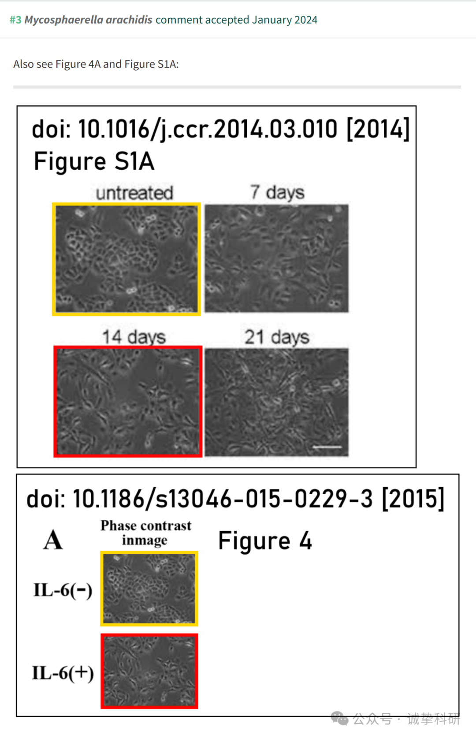

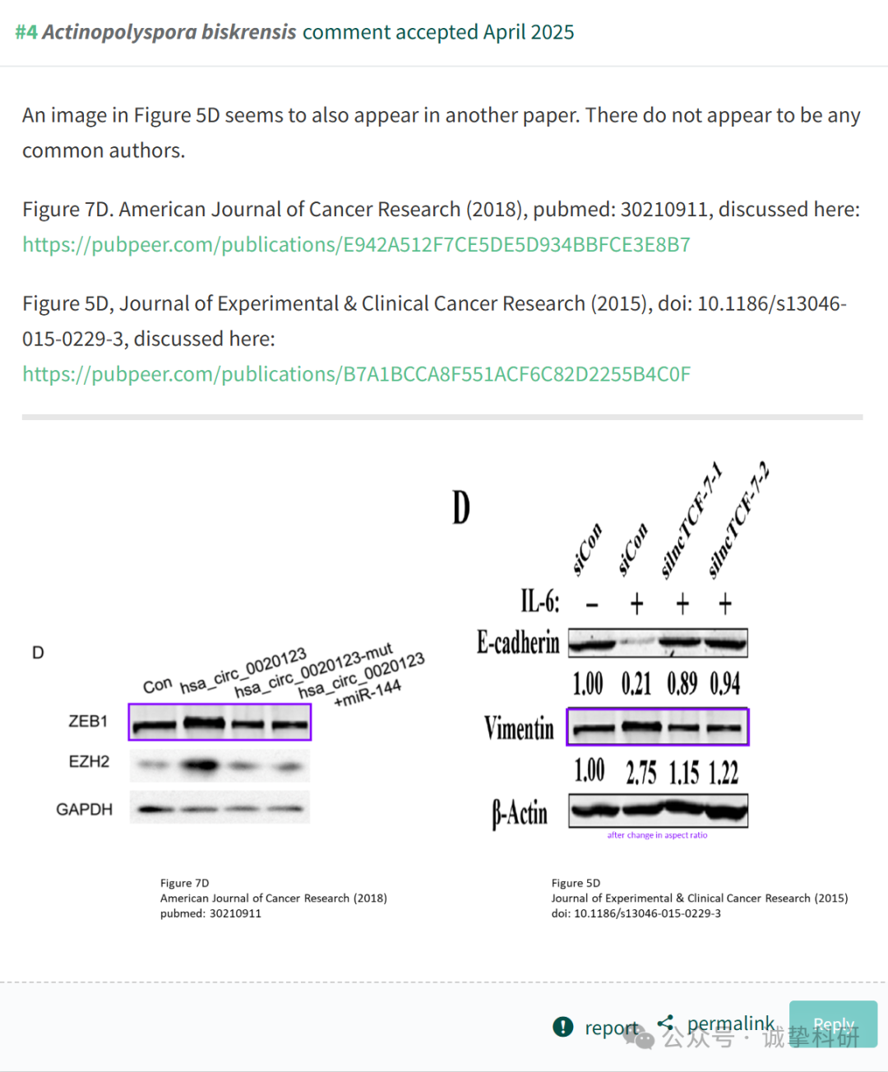

参考信息：

https://pubpeer.com/publications/B7A1BCCA8F551ACF6C82D2255B4C0F

免责声明：信息来源于 Pubpeer，提及人名均为音译，对于文章内容的真实性、完整性、及时性本公众号不做任何保证或承诺，仅供读者参考。如有侵权，请及时联系公众号后台。让我们共同维护学术界的公正与透明。

